证券代码：688099 证券简称：晶晨股份

晶晨半导体（上海）股份有限公司投资者关系活动记录表
编号：2023-004
投资者关系活动类别 | √特定对象调研 □分析师会议  □媒体采访 □业绩说明会  □新闻发布会 □路演活动  □现场参观  □其他 （请文字说明其他活动内容）
参与单位名称 | 国信证券  兴业基金
时间 | 2023年9月19日
地点 | 公司会议室现场调研
上市公司接待人员姓名 | 董事、董事会秘书：余莉女士
投资者关系活动主要内容介绍 | 公司介绍：  晶晨半导体（上海）股份有限公司是全球布局、国内领先的无晶圆半导体系统设计厂商，主营业务为系统级SoC芯片及周边芯片的研发、设计与销售，目前主要产品有多媒体智能终端SoC芯片、无线连接芯片、汽车电子芯片等，为众多消费类电子领域提供SoC主控芯片和系统级解决方案。公司产品已广泛应用于家庭、汽车、办公、教育、体育健身、工业、商业、农业、娱乐、仓储等领域。公司拥有丰富的SoC全流程设计经验，致力于超高清多媒体编解码和显示处理、内容安全保护、系统IP等核心软硬件技术开发，整合业界领先的CPU/GPU技术和先进制程工艺，实现成本、性能和功耗优化，提供基于多种开放平台的完整系统解决方案，帮助全球运营商、OEM、ODM等客户快速部署市场。公司业务已覆盖中国大陆、香港、北美、欧洲、拉丁美洲、亚太、非洲等全球主要经济区域，依托长期技术沉淀、持续对新技术、新应用领域的研究开发，以及全球布局的区位优势和市场资源，公司在全球范围内积累了稳定优质的客户群，业务规模持续增长。  Q&A环节：  1、如何看待智能机顶盒海外业务的未来发展趋势？  近年来，随着智能化设备日益普及、高清技术不断发展、流媒体行业快速渗透，全球范围内互联网化快速发展，在这样的大背景下，智能机顶盒业务以其丰富的互动、良好的用户体验以及巨大的潜在价值和商业空间，在很多国家得以发展。近些年来，导入智能机顶盒的海外运营商越来越多，销售规模不断扩大。我们在2022年年报中披露过研究机构发布的数据（据Statista及Digital TV Research发布的数据显示，全球OTT市场规模已经从2010年的61亿美元升至2019年的830亿美元。预计2025年全球OTT市场规模将达到1670亿美元）。  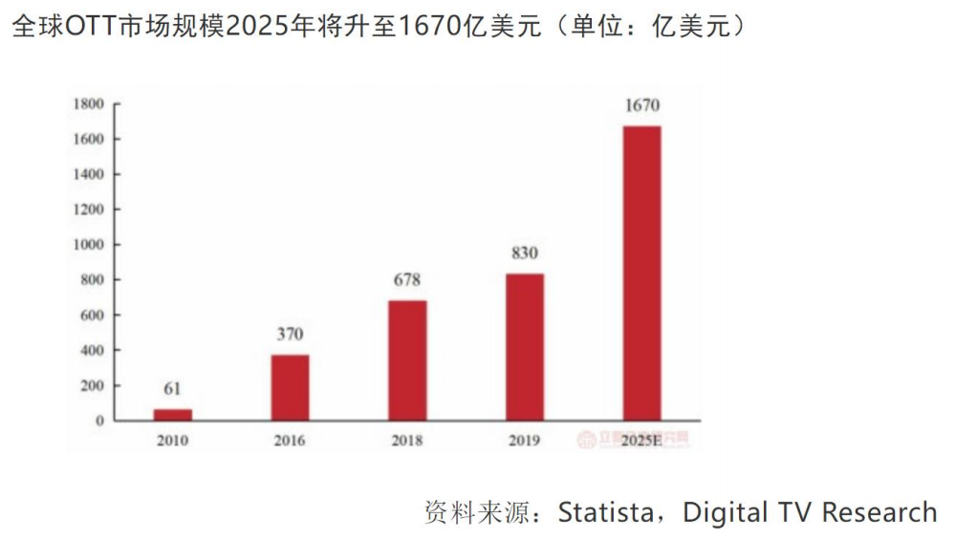  伴随着超高清、大数据、智能化等众多新技术不断演进并逐步走向应用，这些新技术将进一步提升用户体验，提高用户粘性。对于用户来说，不再仅仅追求单一的节目形式，更注重个性化、多样化需求以及内容的广度与体验感受，且越来越多的用户具有较强的付费意识，新技术在不断满足用户需求的同时也不断创造新的消费路径。更丰富的功能和内容、更多样的业务模式以及更多元的增值组合，将进一步扩大智能机顶盒行业的发展潜力和规模空间，市场需求将得到进一步释放，智能机顶盒的全球市场将继续保有较大成长空间。  2、智能电视的渗透率大概是什么水平？未来还有进一步发展空间吗？  我们在2022年年报中披露过市场研究机构Strategy Analytics发布的数据，截止2020年底，全球有超过6.65亿家庭拥有智能电视，占比仅为34%。预计到2026年，智能电视拥有量将达到11亿家庭，占比提升至51%。虽然智能电视的发展非常迅速，尤其是中国市场，但全球智能电视占比并不高。市场的低渗透率意味着未来广阔的增长空间。  3、智能家居行业在过去一年经历了较大冲击，目前尽管有复苏，也是弱复苏，公司如何看待这个行业未来的发展前景？  智能家居是21世纪以来的新兴产物，随着科技的发展和消费者对生活品质要求的提升，智能家居步入全球千家万户。2022年，受多重不利因素影响，全球智能家居市场出现下滑，根据公开统计数据显示，全球智能家居设备出货量在2022年同比下降2.6%至8.718亿台。  虽然智能家居行业的发展在过去一年受到抑制，但伴随新一代智能技术的突破和人们生活方式的改变，智能家居越来越成为世界许多地方人们生活的主流，消费者越来越期待有新的应用和设备来提升他们在家中及其他地方的用户体验。  根据研究机构数据显示，全球智能家居行业规模自2017年的398亿美元增长至2021年的1,044亿美元，复合增长率达到27.26%。预计到2026年，全球智能家居行业市场规模将突破2,000亿美元，达到2,078亿美元。  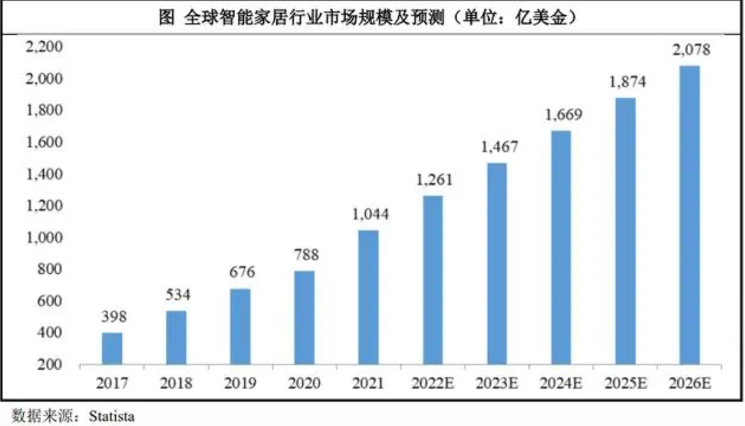  此外，全球智能家居行业目前整体市场渗透率不高，不同区域智能家居市场处于不同发展阶段，渗透率差异较大。根据公开信息显示，2022年智能家居渗透率超过30%的主要为欧美国家，中国市场渗透率约15%。东南亚发展迅速，目前只有马来西亚、泰国渗透率超10%，约13%。非洲处于起步阶段，非洲各国渗透率均未超过10%。市场的低渗透率和巨大的用户基数，预示着未来巨大的市场潜能和空间。  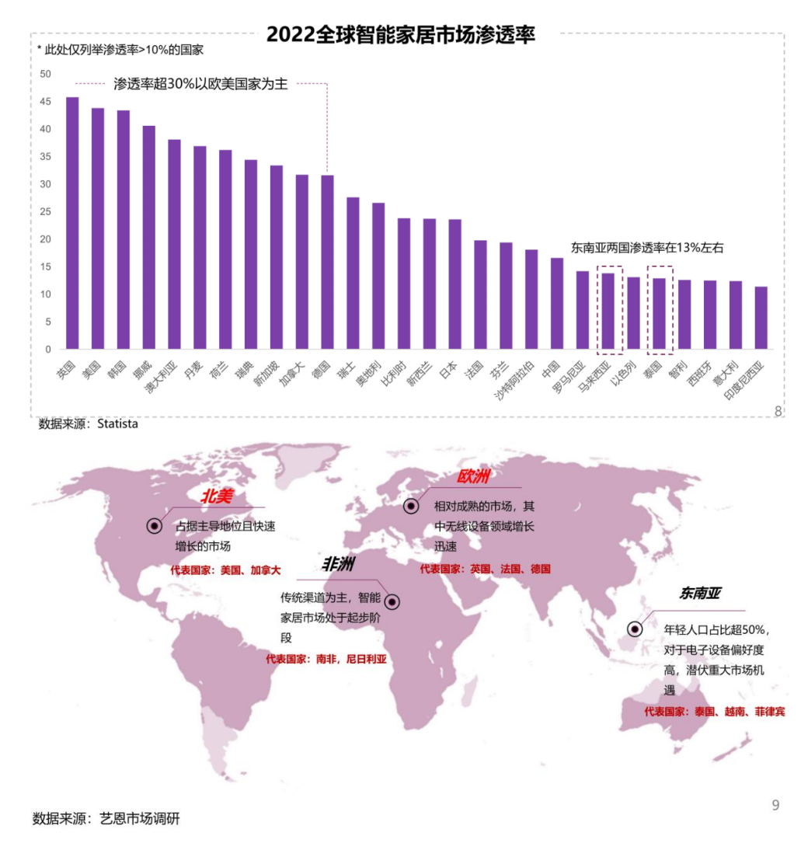  4、公司的汽车电子芯片进展如何？  公司的汽车电子芯片目前有车载信息娱乐系统芯片和智能座舱芯片，产品已在多个国内外知名车企量产、商用（包括但不限于宝马、林肯、Jeep、极氪、创维等）。该系列芯片采用先进制程工艺，内置最高5 Tops神经网络处理器，支持多系统多屏幕显示，功能覆盖影音娱乐、导航、360全景、个性化体验、 人机交互、个人助理、DMS（Driver Monitor System,驾驶员监测系统）等，符合车规级要求。汽车电子是公司的长期战略，公司将持续投入研发，充分发挥公司的系统级平台优势及智能化SoC芯片领域的优势，不断扩充新技术、推出新产品。  5、海外市场恢复情况如何？  以2022年Q2（营收的历史高点）作为对比的话，今年Q2的整体营收已恢复到去年Q2的8成左右水平，其中，海外恢复力度更大。  6、公司今年下半年情况如何？今年的股权激励目标达成情况如何？  2023年上半年，公司营业收入、归母净利润均持续提升：第一季度实现营收10.35亿元；第二季度实现营收13.15亿，环比增长27.05%。第一季度公司实现归母净利润3,043.73万元，第二季度实现归母净利润15,427.43万元，环比增长406.86%。  未来，随着消费电子行业逐步复苏，同时公司依托自身的全球化稳定优质客户群和SoC的平台优势，进一步加大优势产品的拓展、加快新产品的导入与新市场机会的开拓。公司预计第三季度营收有望进一步环比提升，但具体业绩存在一定不确定性。  公司及管理层将一如既往全力以赴做好公司经营管理工作，不断强化企业核心竞争力，持续增强和提升公司的长期投资价值，以良好业绩回报股东。  7、公司二季度毛利率环比一季度下降，未来会提升吗？  2023上半年公司实现综合毛利率34.97%，其中Q1为37.40%，Q2为33.07%，环比有所下降。这是一定范围内的正常波动，没有异常情况。公司价格体系稳定。  波动因素：（1）成本上涨（年初原材料价格上涨，整体综合成本有所上升），成本上涨大部分体现在第二季度（一季度还有些老的库存可以用），所以二季度成本整体高于一季度。（2）产品销售结构变化（不同毛利水平的产品销售结构在每季度不一样）。  趋势及改善因素：（1）下半年进入消费电子旺季，毛利水平相对较高的产品的销量有望较二季度提升。（2）随着整体销售规模进一步扩大，产品单位成本相应下降。综上，Q2综合毛利率水平属于低位，后续将改善。  8、新产品Wi-Fi 6芯片进展如何？  公司第二代Wi-Fi蓝牙芯片（Wi-Fi 6 2T2R，BT 5.4）在第一代产品基础上进一步技术演进、升级，已于今年8月出货，正式进入商业化阶段。Wi-Fi 6产品具有更加广阔的应用场景，完善了无线产品系列。基于公司SoC主控平台优势，公司W系列芯片将进一步与公司主控SoC平台适配并配套销售。这将进一步驱动公司无线连接芯片业务的快速发展，进入新的增长通道。  9、公司三季度存货情况如何？  自去年Q4以来，我们库存金额逐季下降，截止2022年Q4为15.18亿，截止今年Q1为13.12亿，截止今年Q2为11.43亿元。库存结构方面，大部分是在产品，小部分是库存商品，还有一点原材料。库存商品中大部分账龄小于6个月。周转率方面，截止今年Q2我们的存货周转天数为157天左右。结合行业数据来看，据公开数据显示，同行业存货周转天数均值接近300天，我们存货周转速度相对较快。综上，从过往公司的库存金额、库存结构、账龄及周转天数等多方面看，公司的库存整体健康。我们也将一如既往持续做好库存管理。关于Q3的库存，具体情况敬请关注公司未来披露的报告。  10、今年研发人员数量会继续往上走嘛？  过往我们长期保持了高强度研发投入，研发人员从几百人增加到接近1500人，在行业下行周期依然持续保持了投入，这些投入给公司带来了显著成果，一系列新产品陆续推出，如Wi-Fi 6芯片，智能座舱芯片、高端TV芯片，8K芯片等。当前人员布局基本能支撑公司业务发展，短期内人员不会有新的扩张。  接待过程中，公司与投资人进行了充分的交流与沟通，严格遵守公司《信息披露管理制度》等文件的规定，保证信息披露的真实、准确、完整、及时、公平。没有出现未公开重大信息泄露等情况。
是否涉及应当披露重大信息 | 否
附件清单（如有） | 无
日期 | 2023年9月20日

